### 华中科技大学2014年度“自强大学生标兵”申请表

|  |  |  |  |  |  |  |  |  |  |  |  |  |  |
| --- | --- | --- | --- | --- | --- | --- | --- | --- | --- | --- | --- | --- | --- |
| 姓 名 |  | 性别 | |  | | | 出生年月 | |  | | | 贴照片处 | |
| 政治面貌 |  | 民族 | |  | | | | | | | |
| 所在单位 | 院（系） 班 | | | | | | | 专业排名 | | ­ / | |
| 联系方式 |  | | | | E-mail | | | |  | | | | |
| 申请类型 | 1、志愿服务类 | | 2、执着追求类 | | | 3、克服贫困类 | | | | | 4、身残志坚类 | | 5、其他 |
| 自强事迹简介  （要求：  1、不超过**300**字  2、真实反映自强精神  3、正式规范） |  | | | | | | | | | | | | |
| 院  系  审  批  意  见 | 年 月 日  （盖 章） | | | | | | | | | | | | |

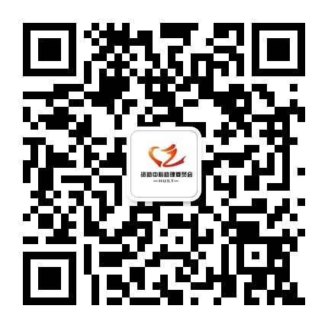更多奖助学金发放、资助公益活动请关注“**华中大资委会**”微信平台和人人主页。

**扫一扫，更励志！**